



信息学院软件工程系

《计算机网络》实验报告

**题　　目 实验四　CISCO IOS 路由器基本配置**

**班　　级 软件工程2019级1班**

**姓　　名 雷鸿宇**

**学　　号 22920192204173**

**实验时间 2021年4月10日**

**2021 年 4 月 10 日**

填写说明

1. 本文件为Word模板文件，建议使用Microsoft Word 2019打开，在可填写的区域中如实填写；
2. 填表时，勿破坏排版，勿修改字体字号，打印成PDF文件提交；
3. 文件总大小尽量控制在1MB以下，勿超过5MB；
4. 应将材料清单上传在代码托管平台上；
5. 在学期最后一节课前按要求打包发送至cni21@qq.com。

# 实验目的

通过完成实验，理解网络层和路由的基本原理。掌握路由器配置网络和组网  
的方法；掌握 IP 协议、 IP 地址配置和路由的概念；掌握 IP 协议和路由的基本原理；了解在模拟器下根据教程配置网络的方法。

# 实验环境

# Windows 10，Router eSIM v1.1 ，CCNA Network Visualizer 6.0

# 实验结果

# 第一部分：

# 下载Router eSIM v1.1，观察其拓扑图

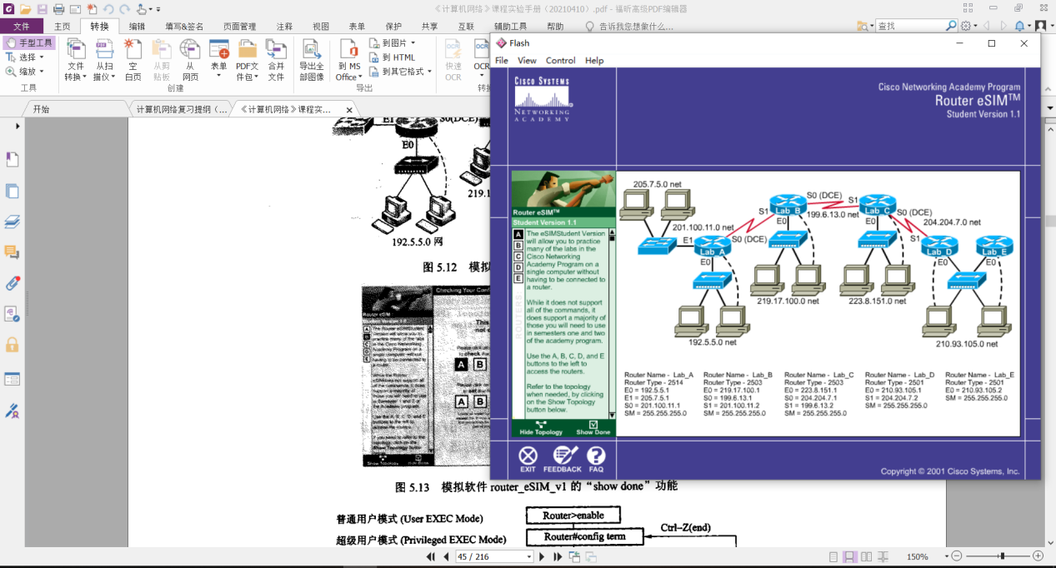

在showdone界面配置相应连接

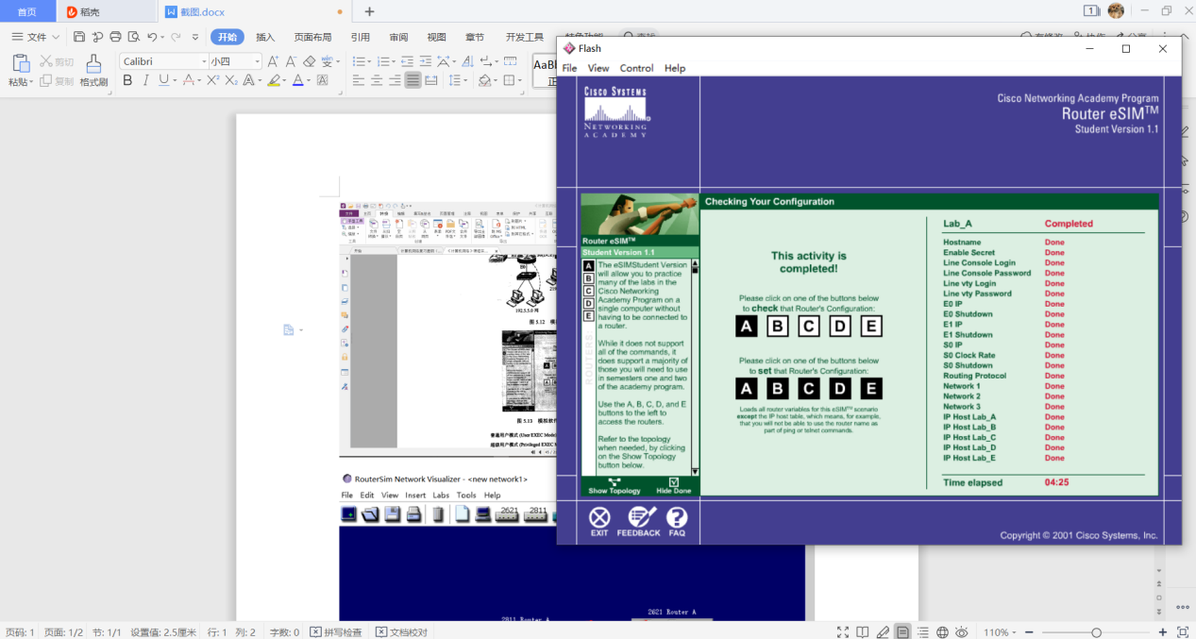

进入超级用户，并查看当前运行状态配置

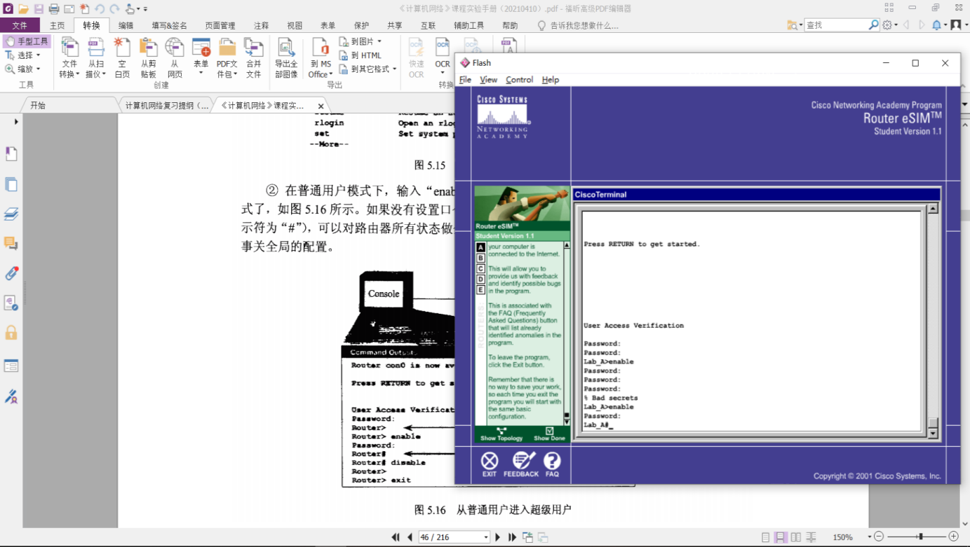

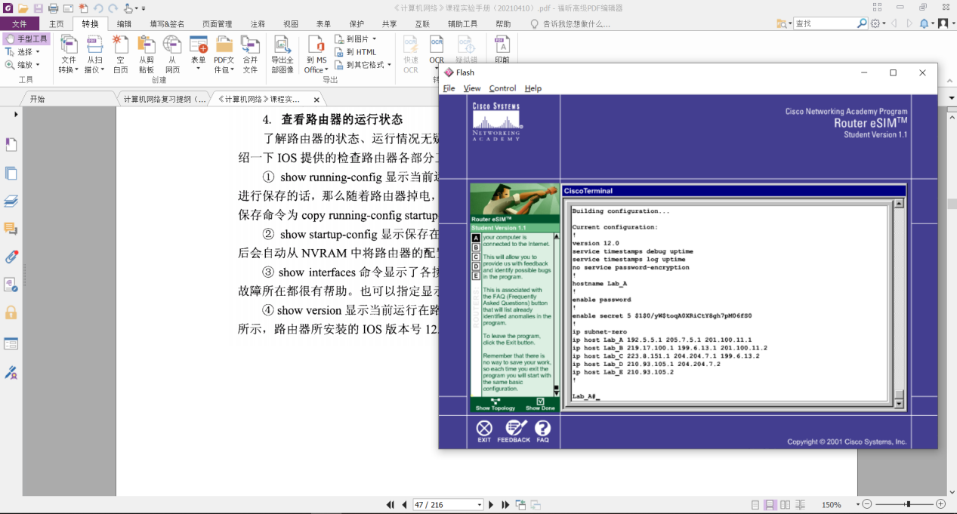

建立名字解析的映射表

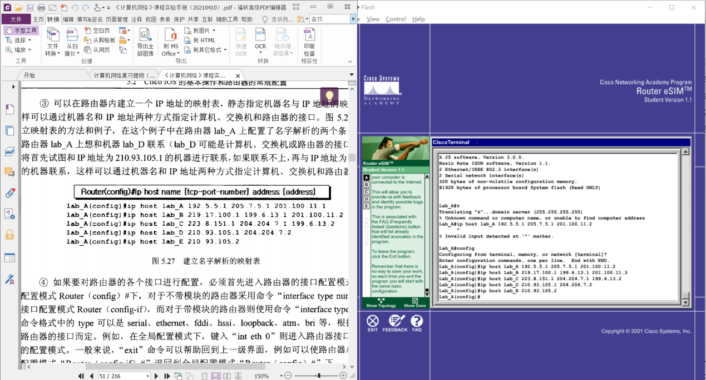

给路由器接口配置ip地址

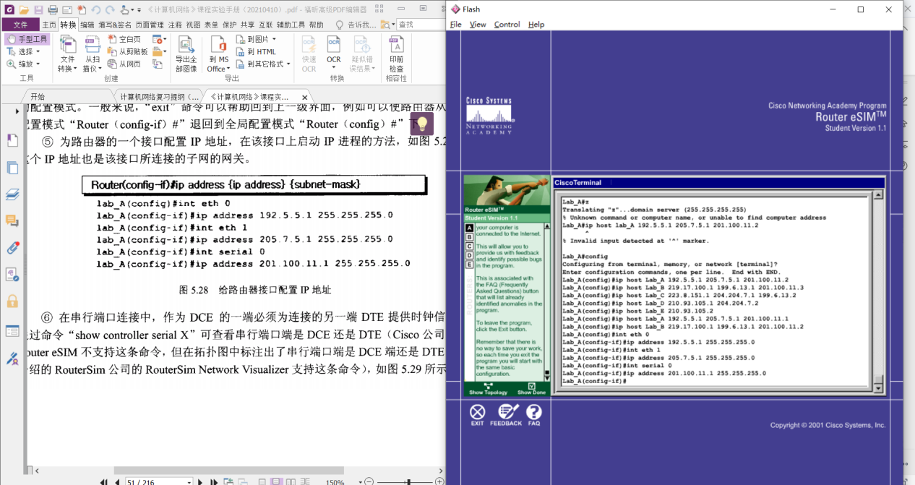

显示串口配置情况和一些数据

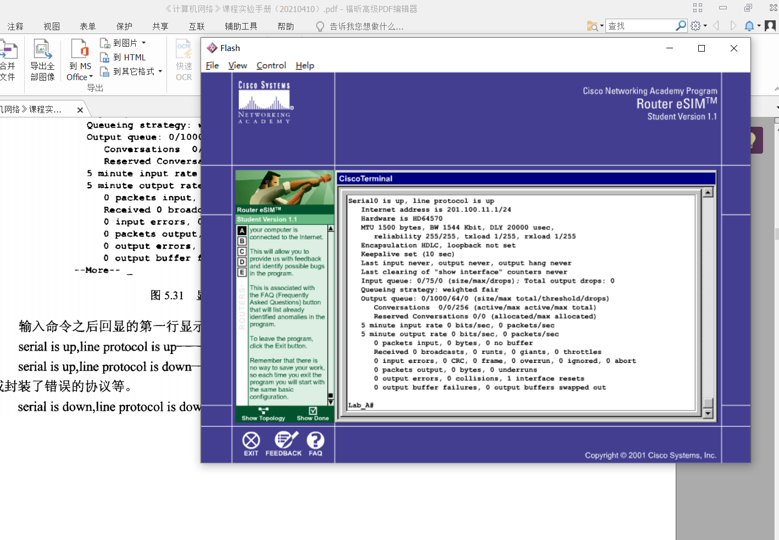

关闭端口

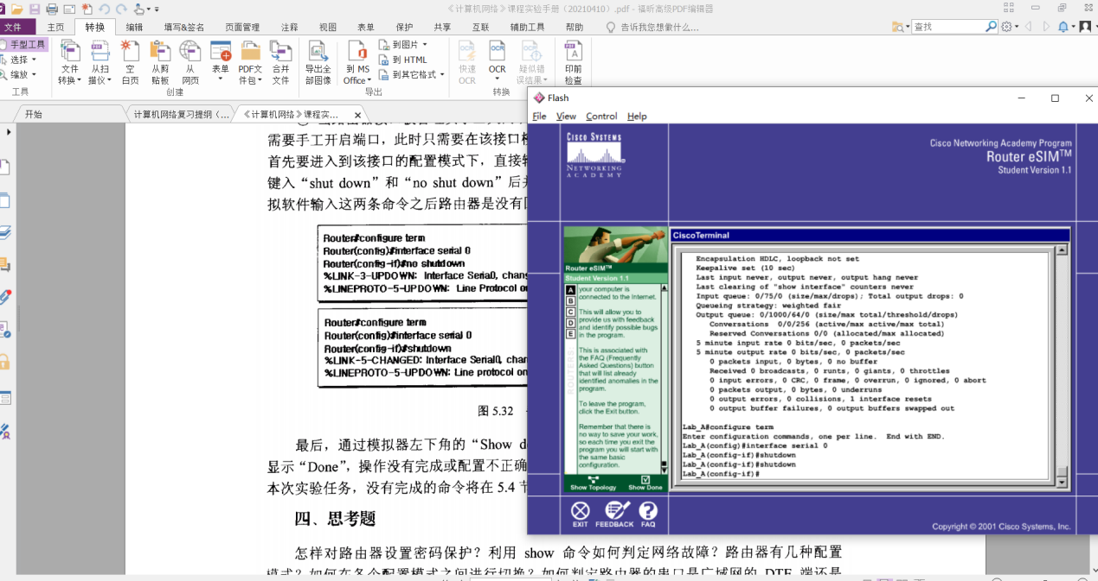

第二部分：

下载CCNA Network Visualizer 6.0

**1、配置静态路由，按实验要求拓扑图连接**

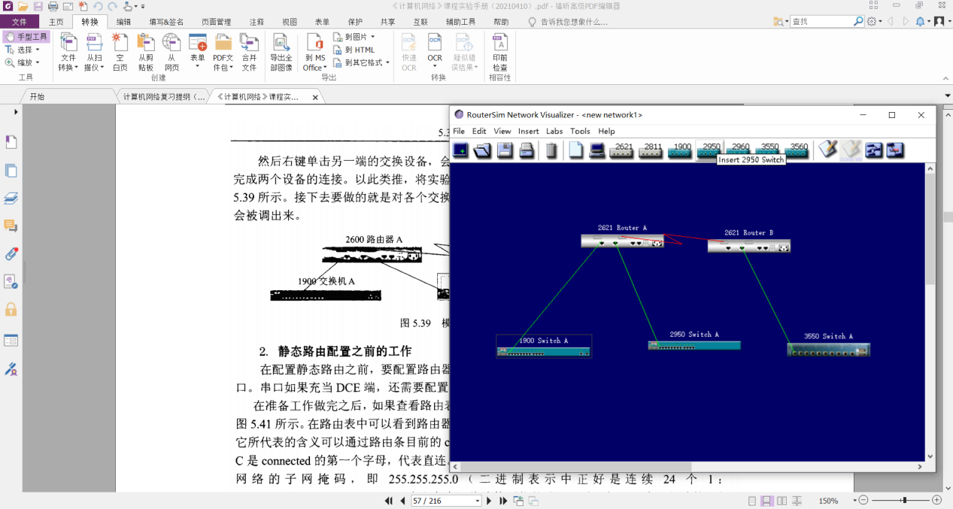

配置RouterA和RouterB相应的静态路由

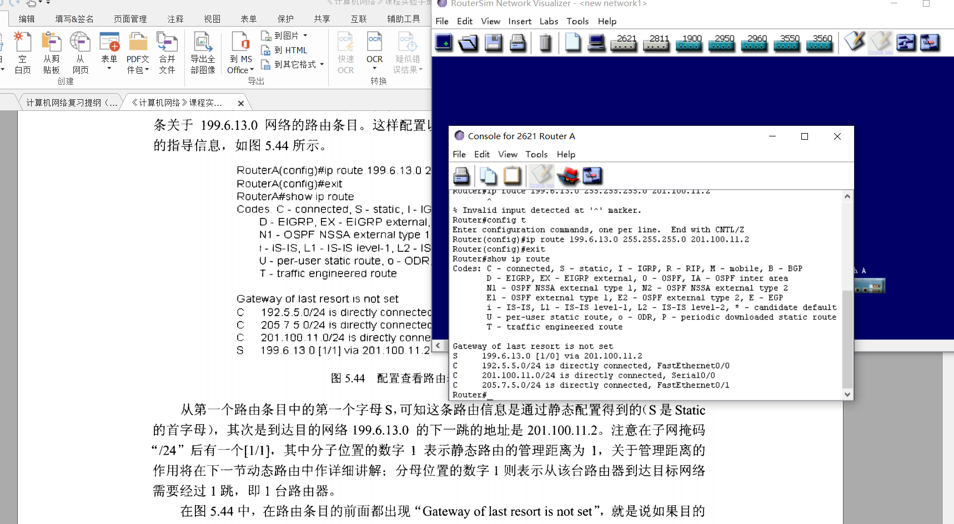

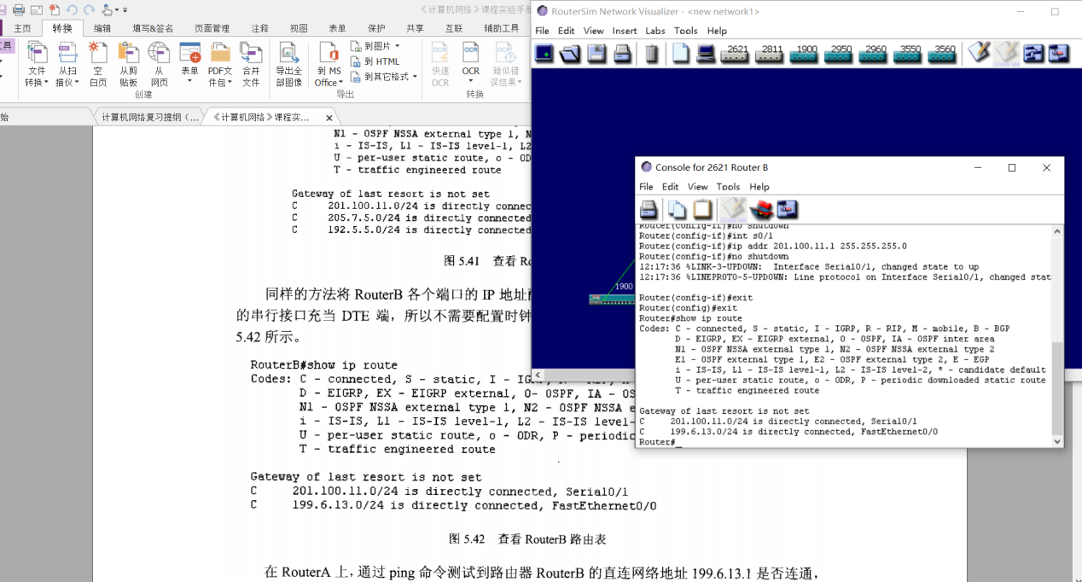

查看Router路由表

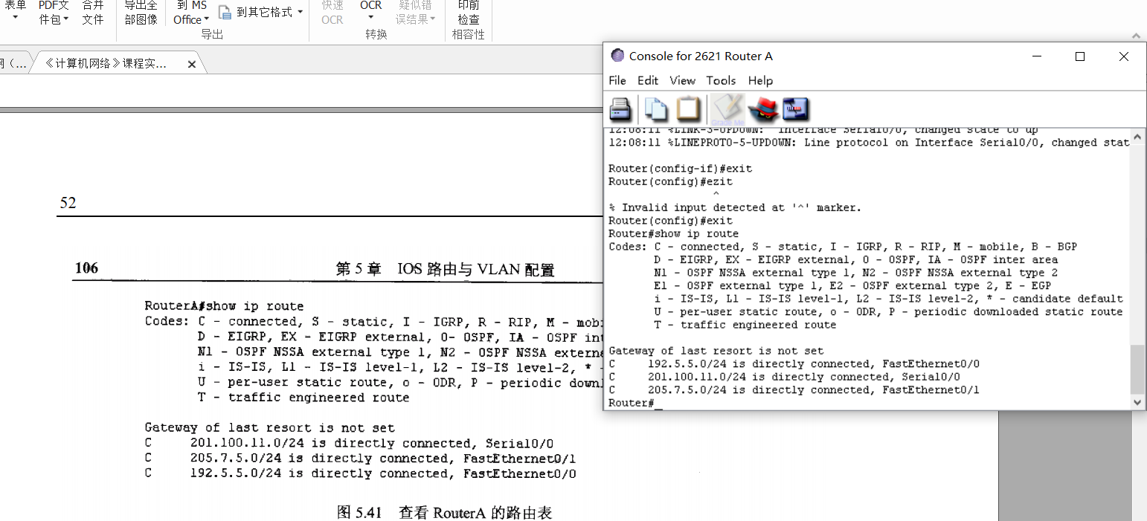

检验连通性

**2、配置动态路由，按要求连接拓扑图**

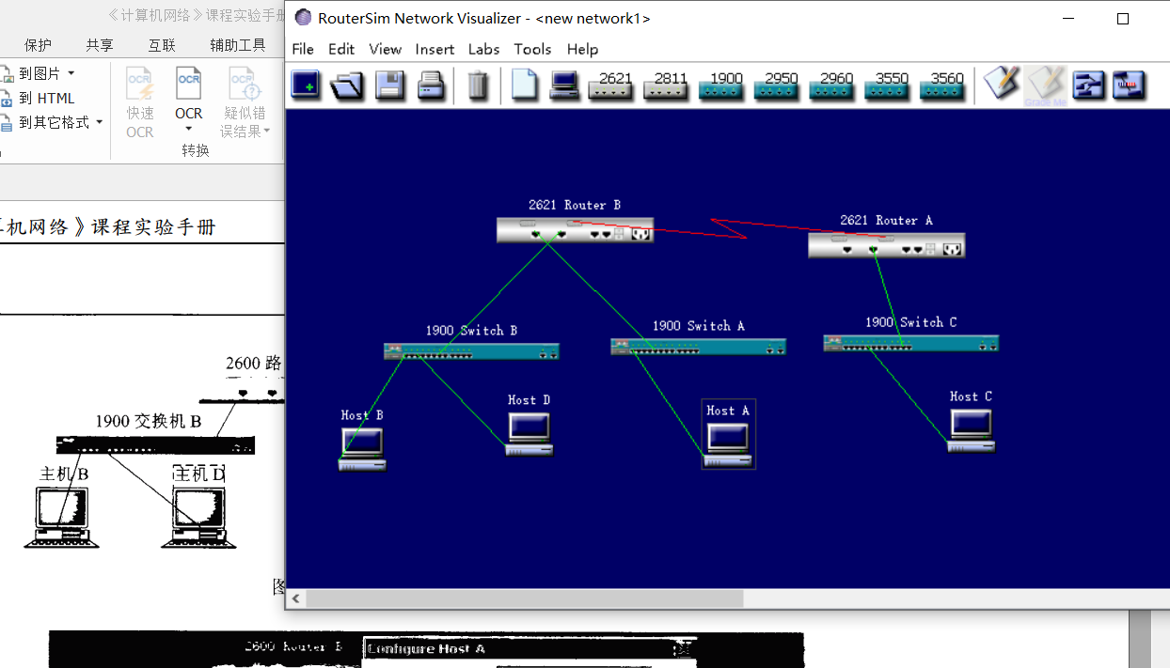

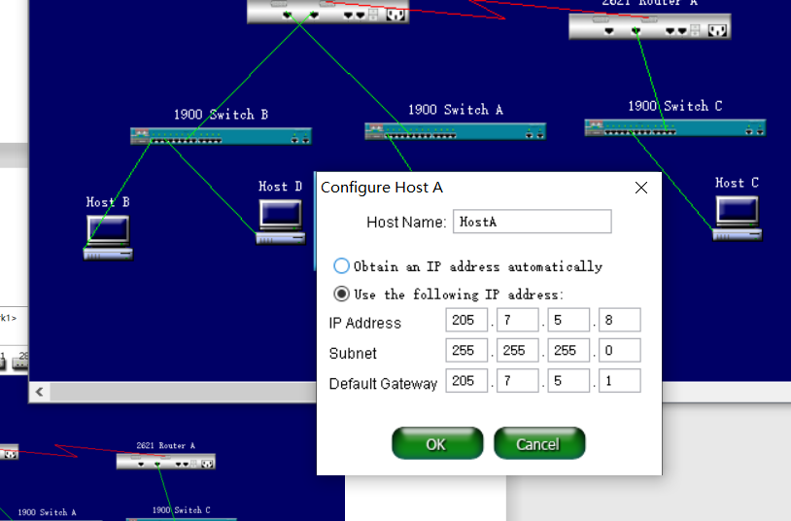

配置路由器B

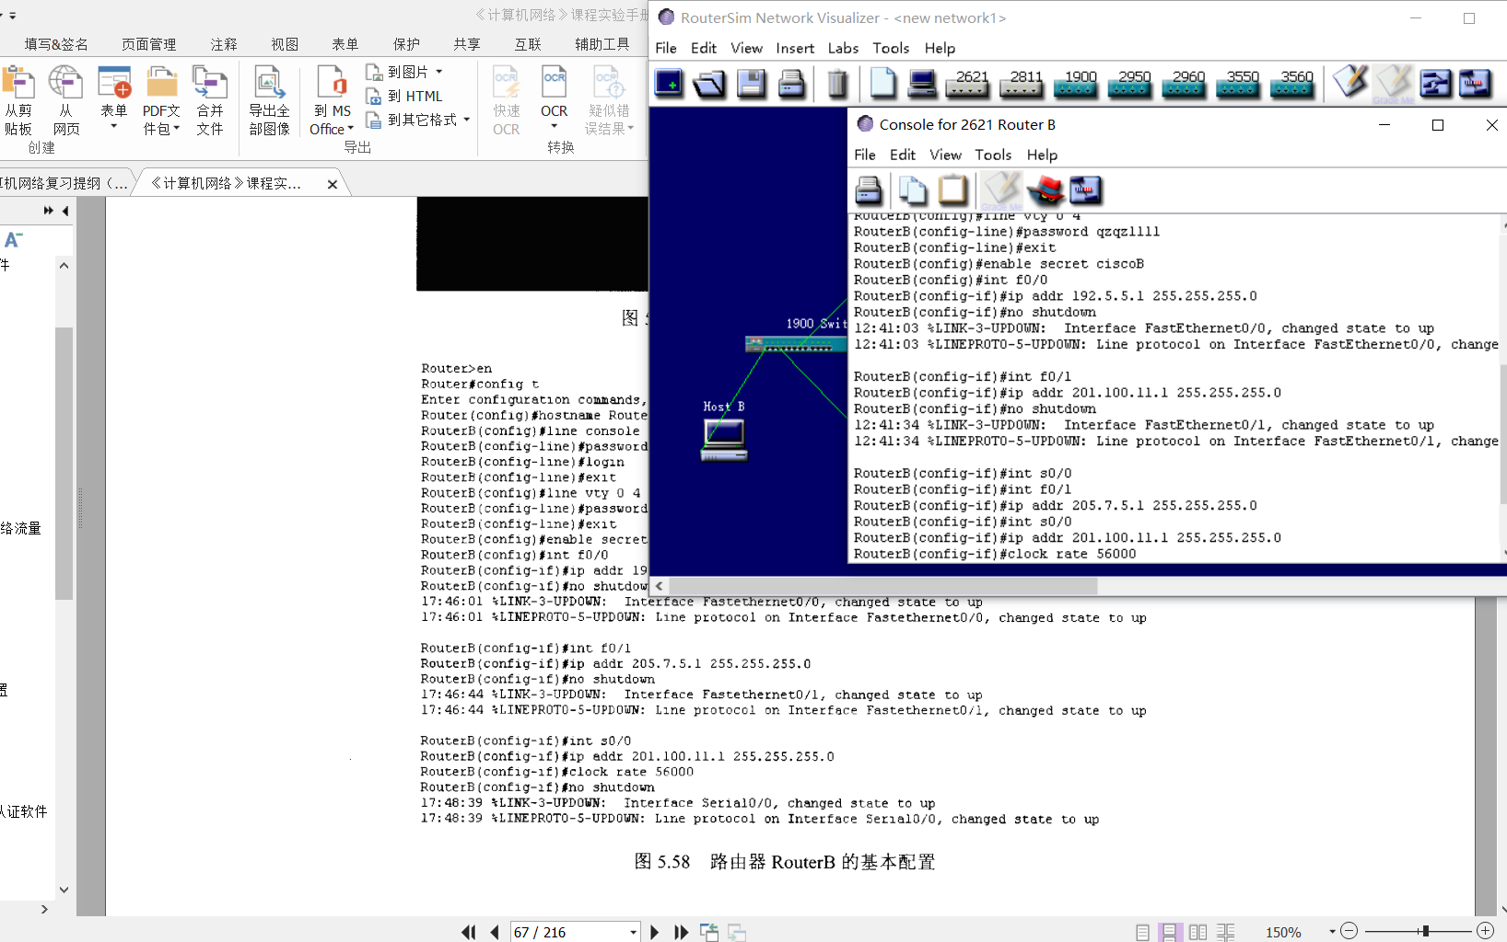

配置A和B的RIP协议

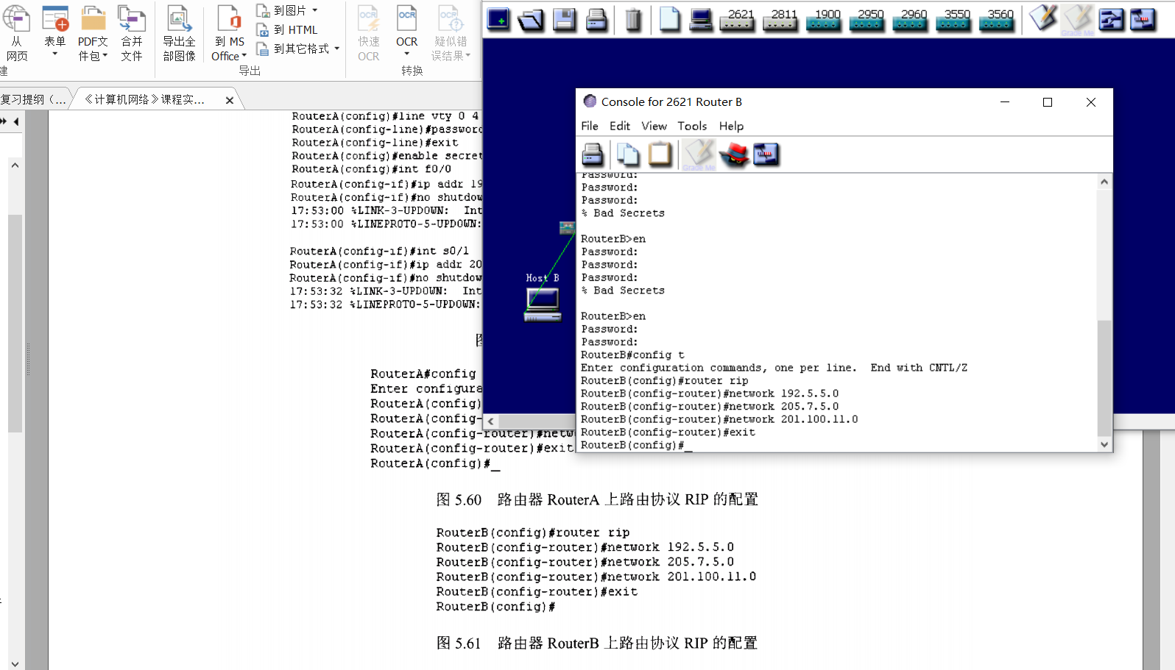

RouterB对主机的访问控制

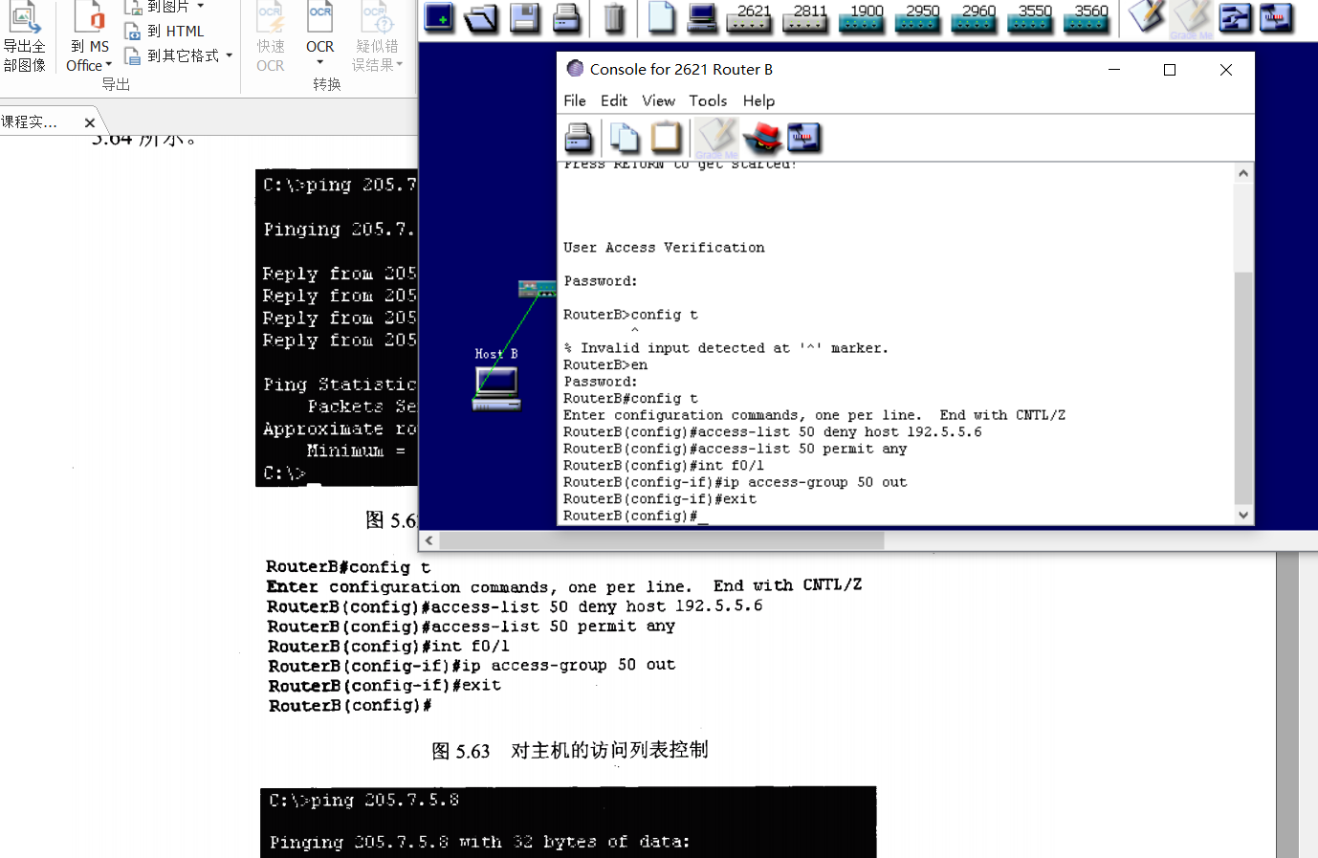

限制后不能访问

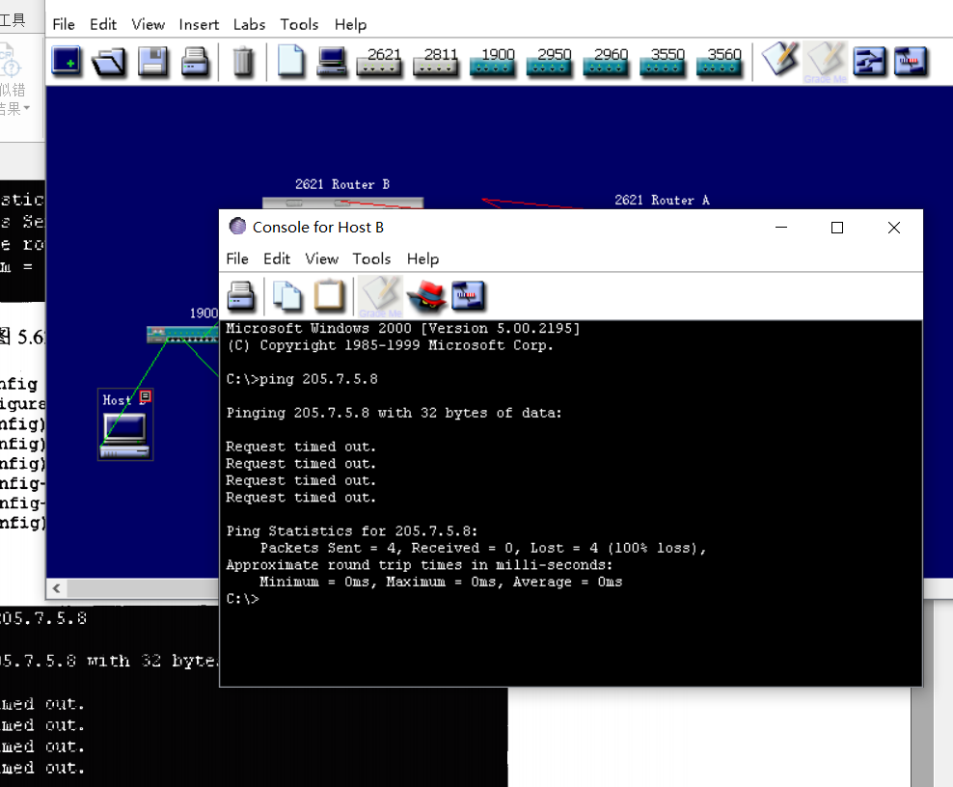

**3、Vlan配置**

建立典型的快速以太局域网

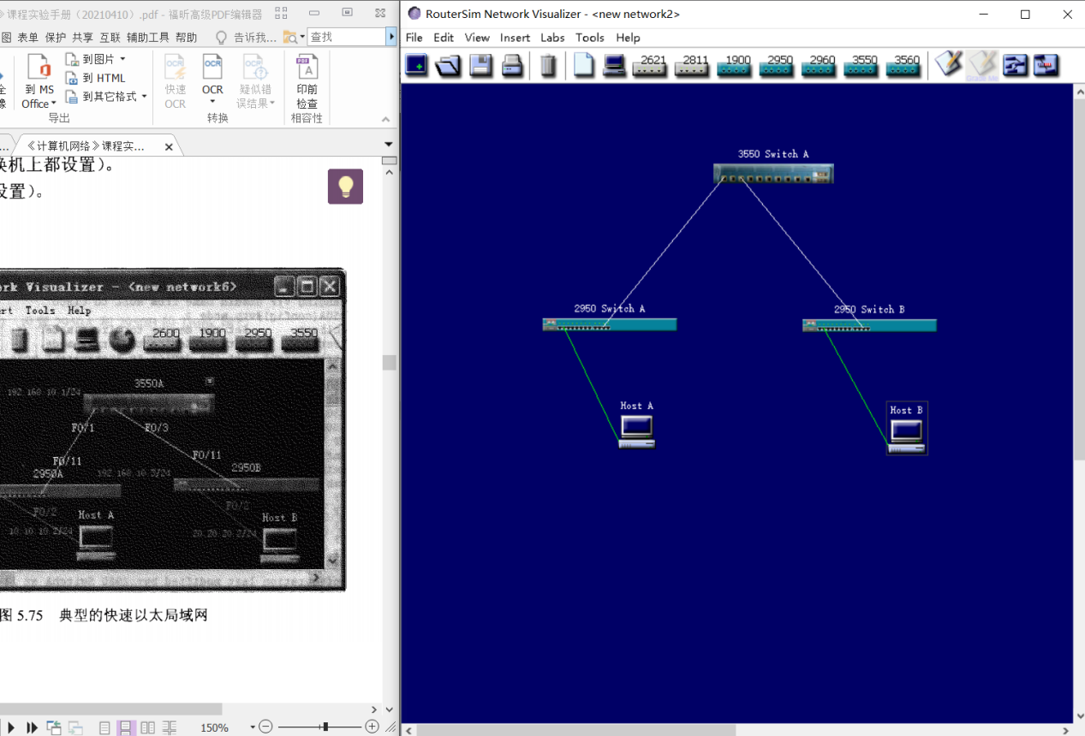

配置3550A和两个2950的VTP

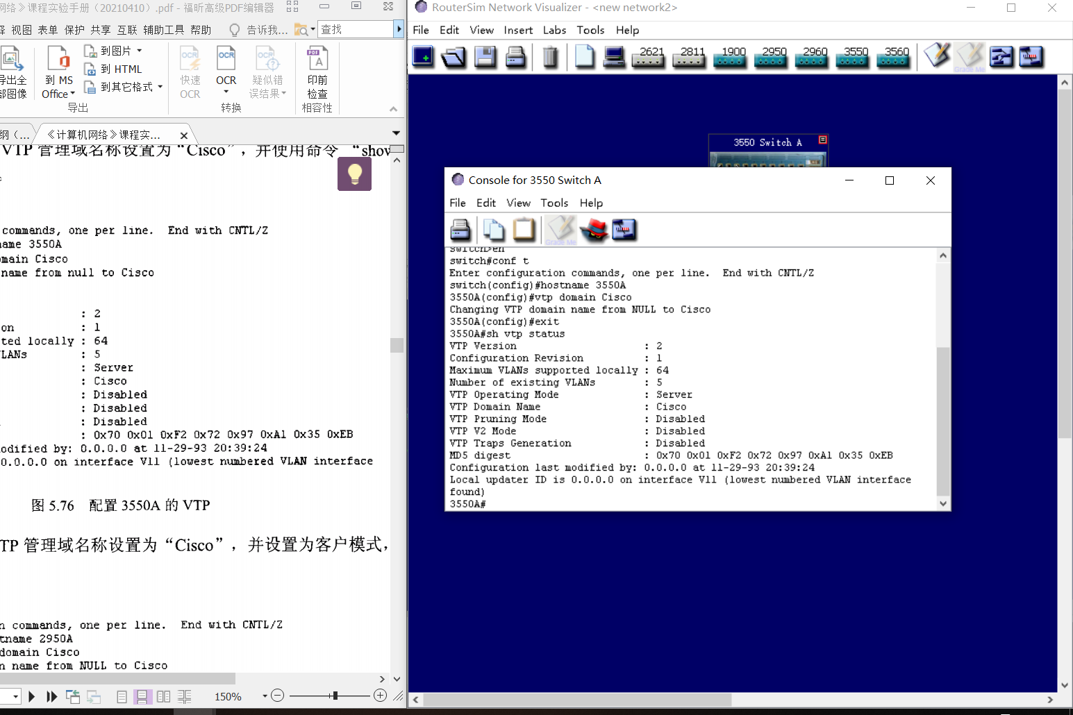

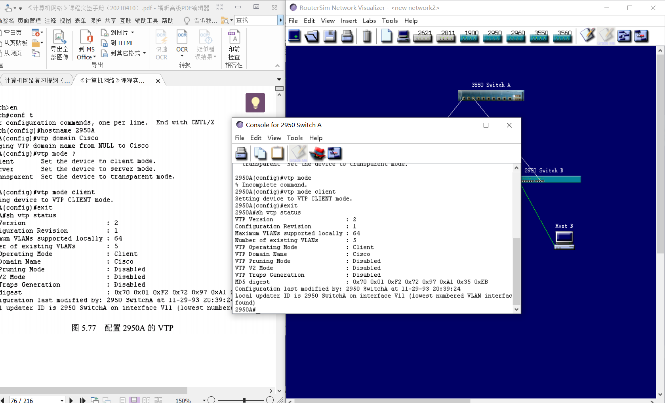

配置Trunk

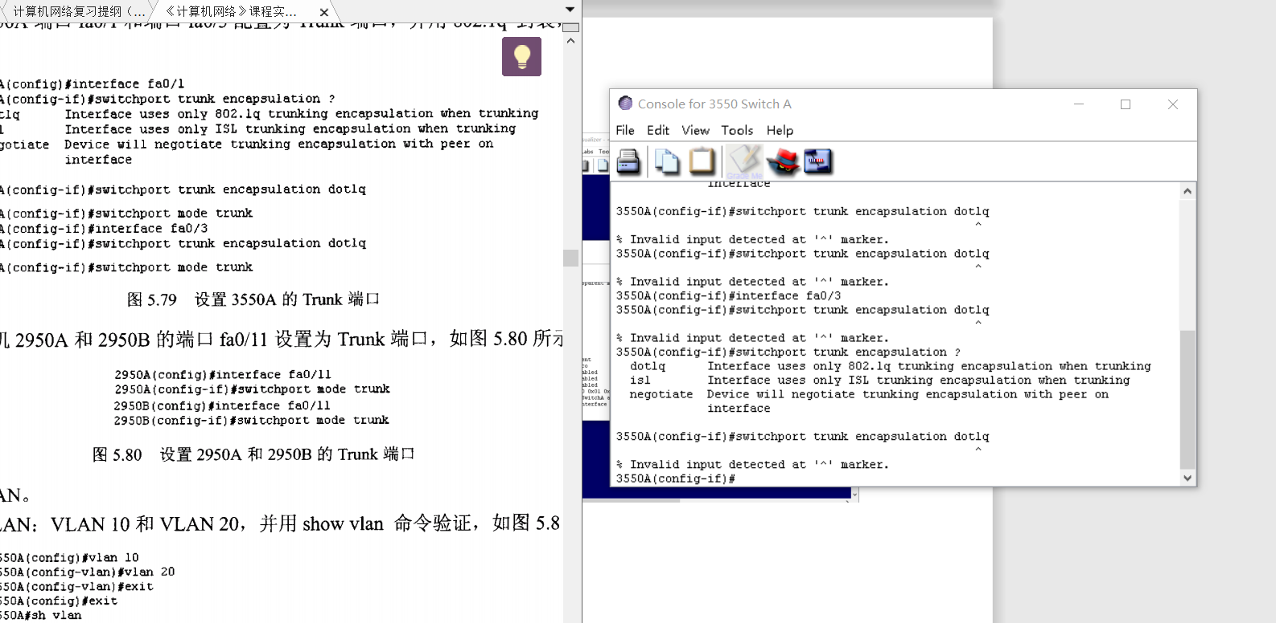

创建VLAN并验证

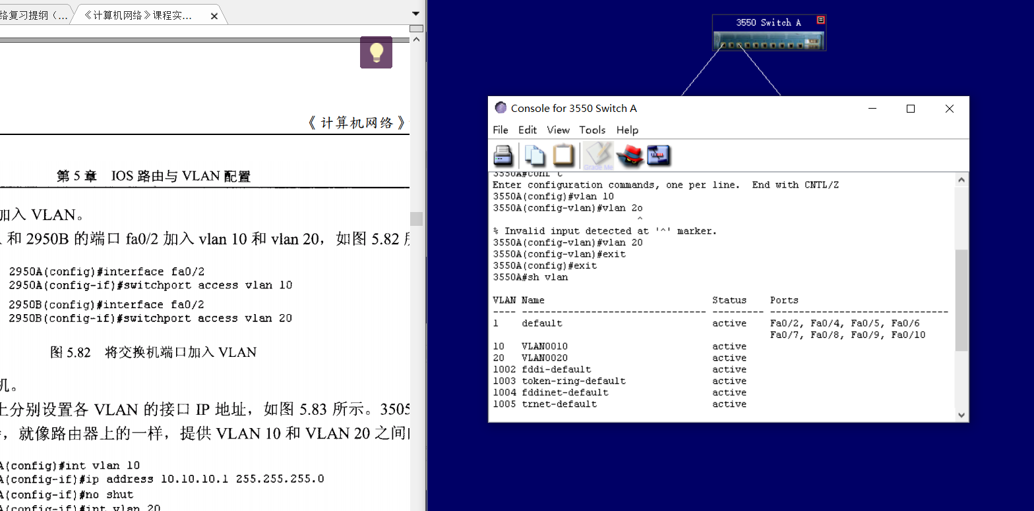

将交换机端口加入VLAN

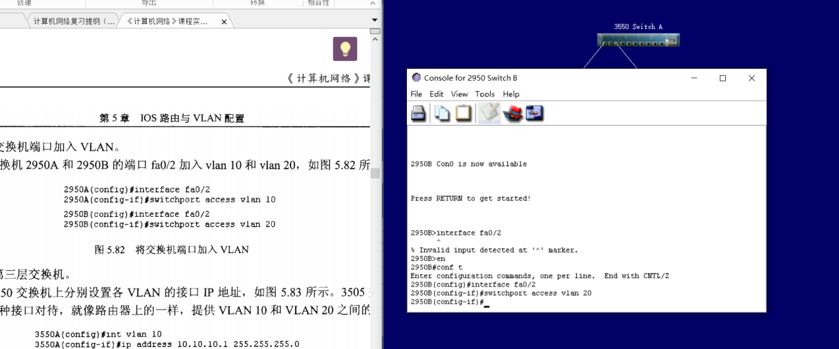

设置ip

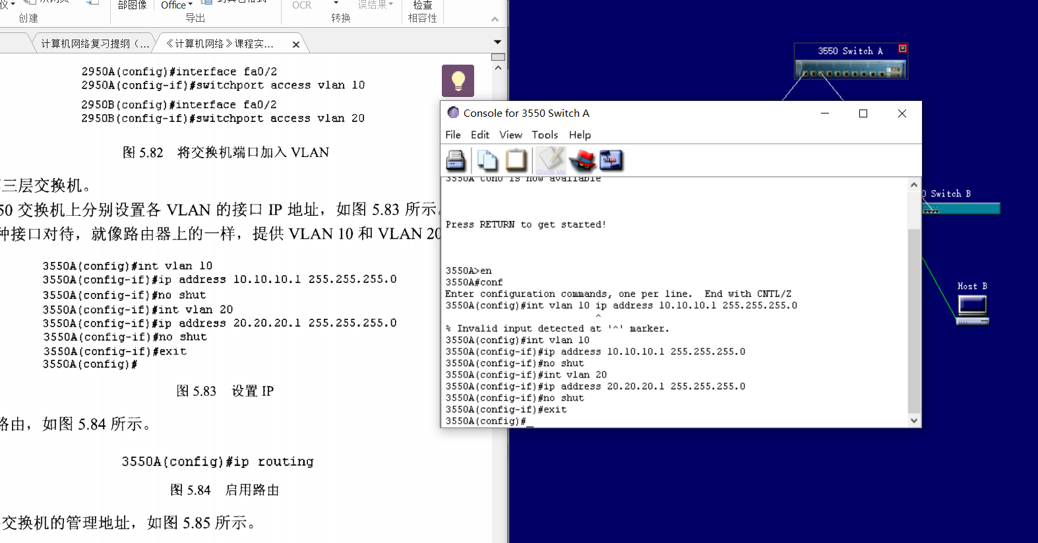

设置管理IP

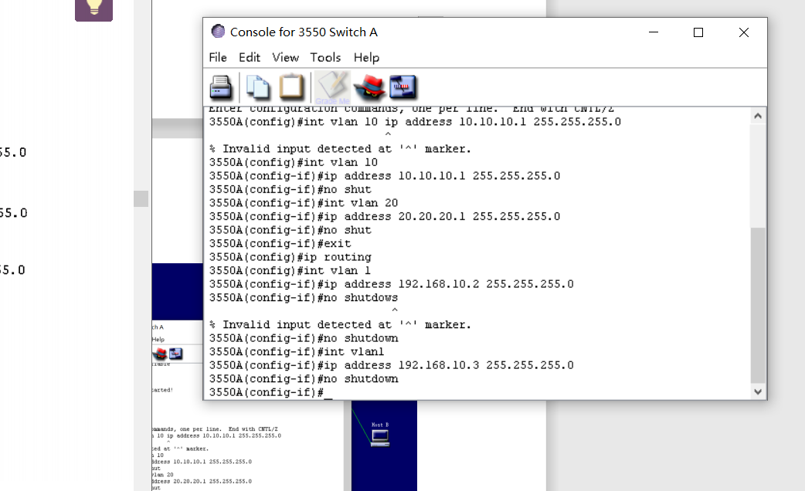

配置主机

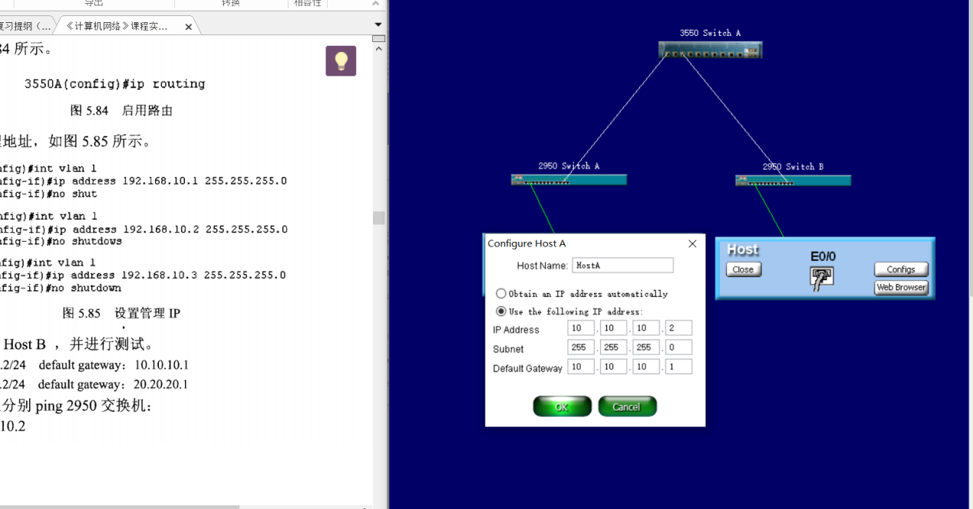

# 实验代码

本次实验的代码已上传于以下代码仓库：https://github.com/leipipi

# 实验总结

本次实验，使用了几个路由模拟实验软件，对路由的基本原理和路由器的配置有了更深层的了解，对静态路由和动态路由的差异性更加理解，另外，对IP协议也有了更多的认识。只有真正地去构建路由网络，更加的认识到IP协议的精妙之处。